**HỌC VIỆN CÔNG NGHỆ BƯU CHÍNH VIỄN THÔNG**

**CƠ SỞ TẠI THÀNH PHỐ HỒ CHÍ MINH**

**KHOA CÔNG NGHỆ THÔNG TIN II**

**🙧🕮🙥**



**BÁO CÁO**

**ĐỀ TÀI IOT VÀ ỨNG DỤNG**

**GIẢNG VIÊN HƯỚNG DẪN: ĐÀM MINH LỊNH**

**TÊN ĐỀ TÀI:**

**TÌM HIỂU VỀ DẠNG TẤN CÔNG MẠNG TRONG LĨNH VỰC IOT**

**Nhóm: 22**

**Sinh viên:**

**ĐÀO HUY HIỆU-N20DCCN103**

**ĐÀO QUỐC LUẬN-N20DCCN117**

*TP.HCM- Tháng 1 năm 2024*

**HỌC VIỆN CÔNG NGHỆ BƯU CHÍNH VIỄN THÔNG**

**MỤC LỤC**

Contents

I. GIỚI THIỆU 3

1.1 Tổng quan về đề tài 3

1.2. Bài toán nghiên cứu của đề tài 3

1.3. Mục tiêu đặt ra 3

1.4. Đối tượng nghiên cứu 3

II. CƠ SỞ LÝ THUYẾT 3

2.1. Tấn công từ chối dịch vụ (DoS) và tấn công từ chối dịch vụ phân tán (DDoS) 3

2.1.1 Tấn công từ chối dịch vụ 3

III. THỰC NGHIỆM 4

IV. KẾT LUẬN 4

V. TÀI LIỆU THAM KHẢO 5

# I. GIỚI THIỆU

## 1.1 Tổng quan về đề tài

Phát hiện và phòng thủ trước tấn công DoS/DDoS không phải là một lĩnh vực mới. Kể từ khi cuộc tấn công DDoS lần đầu tiên xuất hiện vào năm 1999, thì tấn công DDoS đang ngày càng trở nên đa dạng và phức tạp. Từ đó, loại tấn công mạng này được xem như là một vấn nạn, một mối đe dọa rất lớn đối với các hệ thống mạng và hệ thống máy chủ trên thế giới. Phát hiện tấn công DoS/DDoS theo đánh giá của các chuyên gia và các tổ chức an ninh mạng hiện nay là bài toán rất khó. Nguyên nhân là vì các cách thức và các cuộc tấn công ngày càng đa dạng và xuất hiện với mức độ dày đặc. Bên cạnh đó, với nền tảng vạn vật kết nối (IoT) phát triển mạnh mẽ, nhu cầu về một mạng lưới đa năng và uyển chuyển dẫn đến sự áp dụng mạnh mẽ Software Defined

Network (SDN) vào nền tảng này. Từ đó, phát hiện tấn công DoS/DDoS đang là đề tài được chú trọng và nhiều người nghiên cứu. Các phương thức phát hiện tấn công DDoS hiện nay chủ yếu hiện nay dựa trên việc theo dõi mật độ dữ liệu di chuyển trong hệ thống mạng. Với phương pháp này, việc nhận diện hệ thống đang bị tấn công mật độ cao (high-rate) rất dễ dàng. Tuy nhiên, phương pháp này dễ bị nhầm lẫn giữa tấn công với quá tải do nhu cầu sử dụng tăng cao đột ngột và rõ ràng là không hiệu quả trong việc phát hiện tấn công.

Hiện nay, các nghiên cứu áp dụng học máy và học sâu trong phát hiện tấn công DoS/DDoS đang xuất hiện ngày một nhiều với các thành tựu đáng kể. Hai phương pháp này đã cho thấy khả năng nhận diện tấn công vượt trội của mình.

## 1.2. Bài toán nghiên cứu của đề tài

Trong bài toán nhận diện, áp dụng các phương pháp, các mô hình học máy và học sâu đã được nghiên cứu trước đó để tìm ra được mô hình tốt nhất, cũng như đánh giá ưu và nhược điểm của các mô hình. Áp dụng huấn luyện nhiều mô hình, chọn mô hình học máy có hướng tiếp cận với mô hình CNN

## 1.3. Mục tiêu đặt ra

- Tìm hiểu được tấn công DoS/DDoS là gì.

- Cách thu thập dữ liệu PCAP để phân tích mạng.

- Huấn luyện trên mô hình học máy và học sâu.

## 1.4. Đối tượng nghiên cứu

- Lý thuyết và cách thức tấn công từ chối dịch vụ và từ chối dịch vụ phân tán.

- Lý thuyết và mô hình máy học và học sâu.

- Các tập dữ liệu về tấn công DoS/DDoS đang có hiện nay.

- Các giải pháp phát hiện tấn công DoS/DDoS bằng các phương pháp học máy và học sâu.

# II. CƠ SỞ LÝ THUYẾT

## 2.1. Tấn công từ chối dịch vụ (DoS) và tấn công từ chối dịch vụ phân tán (DDoS)

### 2.1.1 Tấn công từ chối dịch vụ

Theo định nghĩa của [1], một cuộc tấn công từ chối dịch vụ diễn ra khi người dùng hợp lệ không có khả năng truy cập thông tin từ các hệ thống, các thiết bị hoặc các tài nguyên mạng do sự can thiệp của nhân tố mạng độc hại. Những dịch vụ bị ảnh hưởng bao gồm thư điện tử, các trang mạng, các tài khoản trực tuyến (ví dụ như ngân hàng), hay các dịch vụ khác dựa trên tài nguyên máy tính hoặc tài nguyên mạng. Tình trạng ”từ chối dịch vụ” là khi hệ thống hay mạng lưới của nạn nhân bị làm ngập lụt cho đến lúc không còn khả năng phản hồi, sụp đổ, hay ngăn chặn sự truy cập từ những người dùng hợp lệ.

Có rất nhiều phương thức để thực hiện tấn công DoS. Phương thức thông thường diễn ra là khi kẻ tấn công làm ngập lụt mạng lưới hệ thống với lưu lượng. Với phương thức này, kẻ tấn công gửi hàng loạt yêu cầu đến máy chủ nạn nhân, làm cho nó quá tải. Những yêu cầu dịch vụ này là bất hợp lệ và có địa chỉ giả mạo, sẽ gây nhầm lẫn cho máy chủ khi nó cố gắng xác thực người gửi yêu cầu. Khi những yêu cầu thừa thãi được xử lý liên tục, máy chủ sẽ bị quá tải, từ đó tạo nên trạng thái từ chối dịch vụ đối với các yêu cầu hợp lệ.

### 2.1.2 Tấn công từ chối dịch vụ phân tán

Có rất nhiều định nghĩa tấn công DDoS từ các nghiên cứu khác nhau, tuy nhiên chung

quy đều có chung suy nghĩ và ý nghĩa. Theo như [1], tấn công từ chối dịch vụ diễn

ra khi nhiều máy tính vận hành cùng lúc với nhau để tấn công vào một mục tiêu.

Những kẻ tấn công thường tận dụng mạng lưới Botnet – một nhóm các thiết bị truy

cập Internet bị chiếm giữ - để dẫn tới một tấn công quy mô lớn. Những kẻ tấn công sẽ

tìm kiếm và chiếm giữa các mạng lưới hay thiết bị kết nối Internet có bảo mật kém,

từ đó tạo nên mạng Botnet. Tấn công DDoS tạo một lượng yêu cầu cực lớn đến nạn

nhân, từ đó gia tăng sức mạnh tấn công, đồng thời rất khó để phòng thủ bởi tính đa

dạng và rộng khắp từ các nguồn tấn công

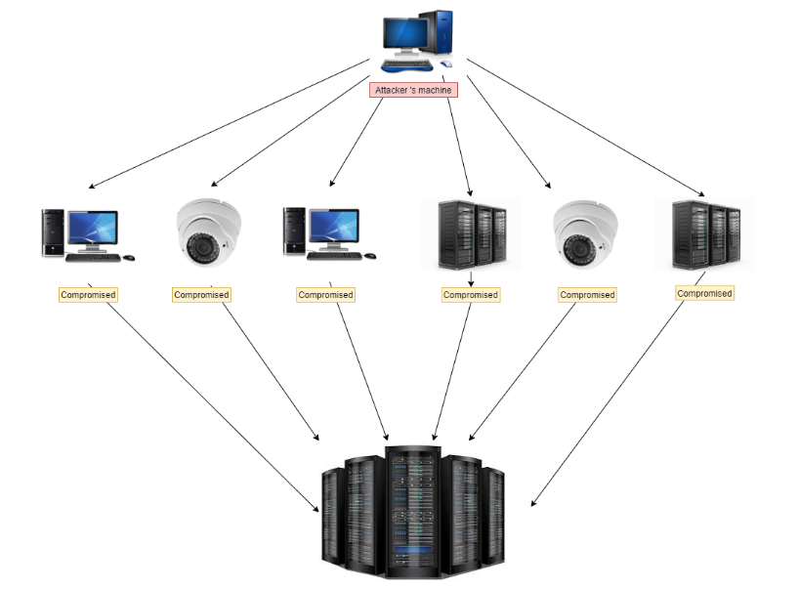

*Hình 2.1. Mô hình tấn công DDoS*

## 2.2. PCAP (Packet CAPture)

File PCAP (Packet CAPture) là một định dạng file được sử dụng để lưu trữ dữ liệu mạng được ghi lại. Đây là định dạng phổ biến mà các công cụ phân tích mạng như Wireshark sử dụng để ghi lại và hiển thị hoạt động của giao tiếp mạng. PCAP cho phép ghi lại không chỉ dữ liệu của gói tin, mà còn cả thông tin chi tiết về thời gian chúng được gửi và nhận, cũng như các thông tin về lớp mạng và giao thức.

Khi mở một file PCAP trong một chương trình phân tích mạng, ta có thể xem chi tiết của từng gói tin, bao gồm dữ liệu ở các lớp mạng khác nhau (từ Ethernet, IP, TCP/UDP, đến dữ liệu ứng dụng). Điều này hữu ích trong việc phát hiện và khắc phục sự cố mạng, phân tích hiệu suất mạng, hoặc thậm chí phát hiện và điều tra các hoạt động đáng ngờ hoặc không an toàn trên mạng.

Người ta thường thu thập dữ liệu PCAP bằng cách sử dụng phần mềm chụp gói tin. Wireshark là một công cụ phân tích mạng phổ biến có khả năng tạo và đọc các file PCAP. File PCAP chứa thông tin giá trị cho những người quản trị mạng, an ninh mạng.

Một số đặc trưng của file pcap:

|  |  |
| --- | --- |
| **Đặc trưng** | **Mô tả** |
| ts | "Timestamp of first packet in flow" - Dấu thời gian của gói tin đầu tiên trong luồng |
| flow_duration | "Time between first and last packet received in flow" - Thời gian giữa gói tin đầu tiên và cuối cùng được nhận trong luồng |
| Header_Length | "Length of packet header in bits" - Độ dài của tiêu đề gói tin tính bằng bit |
| Protocol Type | "Protocol numbers, as defined by the IANA. Ex: 1 = ICMP, 6 = TCP" - Các số hiệu giao thức được định nghĩa bởi IANA. Ví dụ: 1 = ICMP, 6 = TCP |
| Duration | "Time-to-Live (ttl)" - Thời gian tồn tại (ttl) |
| Rate | "Rate of packet transmission in a flow" - Tốc độ truyền gói tin trong luồng |
| Srate | "Rate of outbound (sent) packets transmission in a flow" - Tốc độ truyền gói tin đi (được gửi) trong luồng |
| Drate | "Rate of inbound (received) packets transmission in a flow" - Tốc độ truyền gói tin đến (được nhận) trong luồng |
| fin_flag_number | "Fin flag value" - Giá trị cờ Fin |
| syn_flag_number | "Syn flag value" - Giá trị cờ Syn |
| rst_flag_number | "Rst flag value" - Giá trị cờ Rst |
| psh_flag_numbe | "Psh flag value" - Giá trị cờ Psh |
| ack_flag_number | "Ack flag value" - Giá trị cờ Ack |
| ece_flag_number | "Ece flag value" - Giá trị cờ Ece |
| cwr_flag_number | "Cwr flag value" - Giá trị cờ Cwr |
| ack_count | "Number of packets with ack flag set in the same flow" - Số lượng gói tin với cờ ack được thiết lập trong cùng một luồng |
| syn_count | "Number of packets with syn flag set in the same flow" - Số lượng gói tin với cờ syn được thiết lập trong cùng một luồng |
| fin_count | "Number of packets with fin flag set in the same flow" - Số lượng gói tin với cờ fin được thiết lập trong cùng một luồng |
| urg_count | "Number of packets with urg flag set in the same flow" - Số lượng gói tin với cờ urg được thiết lập trong cùng một luồng |
| rst_count | "Number of packets with rst flag set in the same flow" - Số lượng gói tin với cờ rst được thiết lập trong cùng một luồng |
| HTTP | "Indicates if the application layer protocol is HTTP" - Chỉ ra liệu giao thức tầng ứng dụng có phải là HTTP không |
| HTTPS | "Indicates if the application layer protocol is HTTPS" - Chỉ ra liệu giao thức tầng ứng dụng có phải là HTTPS không |
| DNS | "Indicates if the application layer protocol is DNS" - Chỉ ra liệu giao thức tầng ứng dụng có phải là DNS không |
| Telnet | "Indicates if the application layer protocol is Telnet" - Chỉ ra liệu giao thức tầng ứng dụng có phải là Telnet không |
| SMTP | "Indicates if the application layer protocol is SMTP" - Chỉ ra liệu giao thức tầng ứng dụng có phải là SMTP không |
| SSH | "Indicates if the application layer protocol is SSH" - Chỉ ra liệu giao thức tầng ứng dụng có phải là SSH không |
| IRC | "Indicates if the application layer protocol is IRC" - Chỉ ra liệu giao thức tầng ứng dụng có phải là IRC không |
| TCP | "Indicates if the transport layer protocol is TCP" - Chỉ ra liệu giao thức tầng vận chuyển có phải là TCP không |
| UDP | "Indicates if the transport layer protocol is UDP" - Chỉ ra liệu giao thức tầng vận chuyển có phải là UDP không |
| DHCP | "Indicates if the application layer protocol is DHCP" - Chỉ ra liệu giao thức tầng ứng dụng có phải là DHCP không |
| ARP | "Indicates if the link layer protocol is ARP" - Chỉ ra liệu giao thức tầng liên kết có phải là ARP không |
| ICMP | "Indicates if the network layer protocol is ICMP" - Chỉ ra liệu giao thức tầng mạng có phải là ICMP không |
| IPv | "Indicates if the network layer protocol is IP" - Chỉ ra liệu giao thức tầng mạng có phải là IP không |
| LLC | "Indicates if the link layer protocol is LLC" - Chỉ ra liệu giao thức tầng liên kết có phải là LLC không |
| Tot_sum | "Summation of packets lengths in flow" - Tổng độ dài các gói tin trong luồng |
| Min | "Minimum packet length in the flow" - Độ dài gói tin nhỏ nhất trong luồng |
| Max | "Maximum packet length in the flow" - Độ dài gói tin lớn nhất trong luồng |
| AVG | "Average packet length in the flow" - Độ dài gói tin trung bình trong luồng |
| Std | "Standard deviation of packet length in the flow" - Độ lệch chuẩn của độ dài gói tin trong luồng |
| Tot_size | "Packet’s length" - Độ dài gói tin |
| IAT | "The time difference with the previous packet" - Khoảng cách thời gian so với gói tin trước đó |
| Number | "The number of packets in the flow" - Số lượng gói tin trong luồng |
| Magnitude | "sqrt(Average of the lengths of incoming packets in the flow + average of the lengths of outgoing packets in the flow)" - căn bậc hai của trung bình độ dài các gói tin đến và đi trong luồng |
| Radius | "sqrt(Variance of the lengths of incoming packets in the flow + variance of the lengths of outgoing packets in the flow)" - căn bậc hai của phương sai độ dài các gói tin đến và đi trong luồng |
| Covariance | "Covariance of the lengths of incoming and outgoing packets" - Hiệp phương sai của độ dài các gói tin đến và đi |
| Variance | "Variance of the lengths of incoming packets in the flow/variance of the lengths of outgoing packets in the flow" - Tỉ lệ phương sai của độ dài gói tin đến so với gói tin đi trong luồng |
| Weight | "Number of incoming packets × Number of outgoing packets" - Số lượng gói tin đến nhân với số lượng gói tin đi |

## 2.3. Học máy

### 2.3.1 Học máy là gì?

Theo [2], học máy được dùng để dạy máy móc cách để xử lý dữ liệu hiệu quả hơn. Đôi khi, sau khi xem xét dữ liệu, chúng ta không thể giải thích được mẫu hoặc trích xuất thông tin từ chúng. Trong trường hợp này, chúng ta có thể áp dụng học máy. Với vô số tập dữ liệu (dataset) hiện có, nhu cầu về học máy ngày càng tăng. Rất nhiều ngành công nghiệp từ dược liệu cho đến quân sự đều ứng dụng học máy để trích xuất thông tin liên quan từ dữ liệu. Công việc chính của học máy là học từ dữ liệu. Có rất nhiều nghiên cứu đã tìm ra được cách để máy móc có thể học từ chính

chúng. Có rất nhiều nhà toán học và lập trình viên ứng dụng nhiều hướng tiếp cận để tìm ra giải pháp cho vấn đề này. Một vài trong số được biểu thị trong hình 2.2.

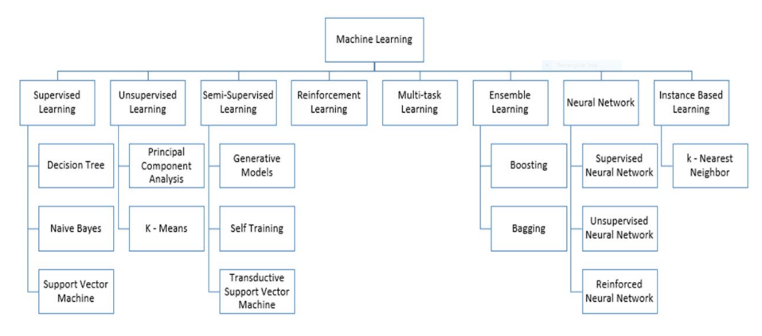

*Hình 2.2: Một số giải thuật học máy*

### 2.3.2 Thư viện Scikit-learn

Scikit-learn là thư viện cung cấp sẵn một lượng lớn các giải thuật học máy có giám sát và không có giám sát thông qua giao diện lập trình Python.

Đây là thư viện mã nguồn mở, giấy phép cấp bởi BSD và được phân phối sẵn trên nhiều nền tảng hệ điều hành Linux.

Scikit-learn được phát triển lần đầu bởi David Cournapeau như một dự án mùa hè tại Google năm 2007. Sau đó Matthieu Brucher tham gia dự án và bắt đầu sử dụng thư viện này như một phần trong luận văn của anh ấy. Năm 2010, INRIA tham gia và lần đầu xuất bản phiên bản đầu tiên (v0.1 beta) vào cuối tháng 1 năm 2010. Dự án hiện tại có trên 30 nhà phát triển đóng góp và được tài trợ trả phí từ INRIA, Google, Tinyclues và Python software foundation.

## 2.4. Học sâu

### 2.4.1 Học sâu là gì

Theo X. Du [3], học sâu trong quá khứ được phát triển từ mạng nơ-ron nhân tạo, và bây giờ nó trở nhành một lĩnh vực thịnh hành của học máy. Nghiên cứu về mạng nơ-ron nhân tạo bắt đầu từ những năm 1940. McCulloch [4] đã đề xuất mô hình McCulloch-Pitts với việc phân tích và tổng hợp những nét đặc trưng của mạng nơ-ron. Khái niệm học sâu được đưa ra lần đầu vào năm 2006.

Sau đó, học sâu vẫn tiếp tục được phát triển mạnh. Hiện tại, có rất nhiều tên tuổi nổi bật như Geoffrey Hinton, Yoshua Bengio, Yann LeCun và Andrew Ng. Họ là những người dẫn đầu về hướng nghiên cứu học sâu.

Một số doanh nghiệp, ví dụ như Google và Facebook đã có rất nhiều nghiên cứu đạt được thành công và áp dụng trong nhiều lĩnh vực khác nhau. Đơn cử như Google’s AlphaGo đã đánh bại Lee Sedol – kỳ thủ cờ vây chuyên nghiệp người Hàn Quốc, cho thấy khả năng học rất mạnh của học sâu. Hơn nữa, Google’s DeepDream và một phần mềm tuyệt vời, thứ không chỉ phân loại hình ảnh mà còn tạo ra được những hình vẽ nhân tạo kỳ lạ dựa trên chính kiến thức của nó. Bên cạnh đó, Facebook với DeepText – một kỹ thuật hiểu văn bản dựa trên học sâu, có thể phân loại một lượng dữ liệu khổng lồ, cung cấp dịch vụ phản hồi sau khi xác định những đoạn trò chuyện của người dùng và xóa các đoạn thư spam.

### 2.4.2 Mô hình học sâu

**Các khái niệm và phân loại**

*Mạng nơ-ron - Neural Network*

Mạng nơ-ron (hay mạng nơ-ron nhân tạo hay ANN) được kế thừa từ khái niệm nơ-rơn sinh học. Một nơ-rơn như một cấu trúc trong não. Để hiểu được mạng nơ-ron, người ta cần phải hiểu cách hoạt động của nơ-ron. Một nơ-ron bao gồm 4 phần chính là dendrites, nucleus, soma và axon.

Các dendrite nhận tín hiệu điện. Soma xử lý tín hiệu điện. Đầu ra của quá trình được vận chuyển bởi axon đển cổng dendrite nơi mà đầu ra được gửi tiếp đến nơ-ron tiếp theo. Necleus là trái tim của nơ-ron. Kết nối bên trong nơ-ron được gọi là mạng nơ-ron nơi mà các xung điện di chuyển khắp não.

Một mạng nơ-ron nhân tạo cũng hoạt động tương tự. Nó hoạt động với 3 tầng. Tầng đầu vào (input) nhận dữ liệu đầu vào (tương tự dendrite). Những tầng ẩn thì xử lý dữ liệu (tương tự soma và axon). Cuối cùng, tầng đầu ra (output) gửi kết quả đã được tính toán (tương tự dendrite terminal)

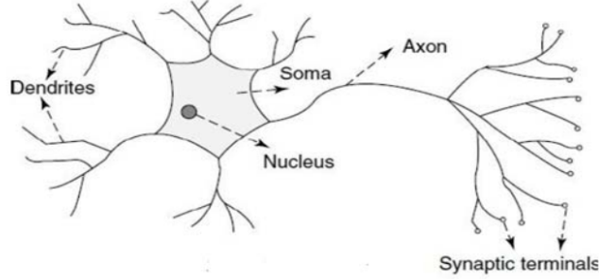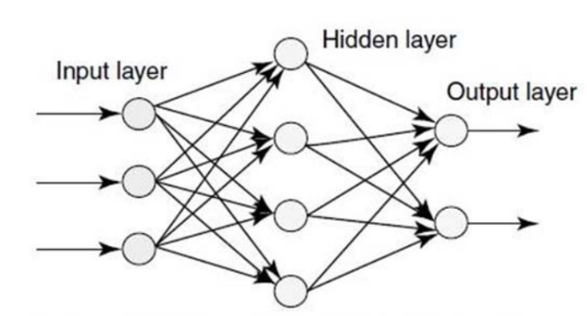

Mạng nơ-ron nhân tạo (ANN) có thể được chia ra thành các loại sau:

* Mạng Nơ-ron suy luận Tiến (Feedforward Neural Networks - FNNs): Đây là dạng mạng nơ-ron đơn giản nhất, trong đó thông tin chỉ di chuyển theo một hướng từ đầu vào qua các lớp ẩn (nếu có) và đến lớp đầu ra. Không tạo bất cứ vòng lặp hay luận lùi nào.
* Mạng Nơ-ron Hồi Quy (Recurrent Neural Networks - RNNs): RNN có khả năng xử lý dữ liệu chuỗi bằng cách duy trì trạng thái (memory) của thông tin trước đó trong chuỗi. Điều này giúp chúng phù hợp cho các bài toán liên quan đến văn bản, âm thanh, hoặc bất kỳ loại dữ liệu nào có tính tuần tự.
* Mạng Nơ-ron Tích chập (Convolutional Neural Networks - CNNs): Mô hình mạng CNN là một loại mạng nơ-ron nhân tạo chuyên sâu được sử dụng rộng rãi trong xử lý ảnh và video. Mạng CNN bao gồm các lớp tích chập, lớp tổng hợp, và lớp kết nối đầy đủ để phát hiện và học các đặc trưng từ dữ liệu đầu vào, giúp giải quyết các bài toán như phân loại hình ảnh, nhận diện đối tượng, và nhiều ứng dụng khác.
* Mạng Nơ-ron Học Sâu (Deep Neural Networks - DNNs): Bất kỳ mạng nơ-ron nào có nhiều lớp ẩn có thể được coi là một DNN. "Sâu" chỉ số lượng lớp ẩn lớn hơn, cho phép mô hình học được các đặc trưng phức tạp từ dữ liệu.
* Mạng Nơ-ron Học Sâu Tăng Cường (Deep Reinforcement Learning Networks): Đây là một dạng mạng học sâu kết hợp với các kỹ thuật học tăng cường, cho phép mô hình đưa ra quyết định và học hỏi từ kinh nghiệm để đạt được mục tiêu cụ thể.
* Autoencoders: Mạng này được sử dụng để học biểu diễn (encoding) dữ liệu một cách hiệu quả, thường được dùng trong giảm chiều dữ liệu và loại bỏ tiếng ồn.
* Mạng Nơ-ron Cạnh tranh (Generative Adversarial Networks - GANs): GANs bao gồm hai mạng đối đầu: một mạng sinh (generator) tạo ra dữ liệu giả và một mạng phân biệt (discriminator) cố gắng phân biệt dữ liệu thật và giả. Điều này tạo ra hệ thống có khả năng sinh ra dữ liệu rất giống với dữ liệu thực.

**Một số khái niệm về các hàm huấn luyện**

***Hàm kích hoạt (Activation function)***

**Theo [5], những hàm kích hoạt là những hàm dùng trong mạng nơ-ron để tính toán tổng trọng số của đầu vào và những sai khác (bias), thứ quyết định nơ-ron được thực hiện hay không. Nó thao tác với dữ liệu thông qua quá trình gradient thường là giảm gradient và sau đó sinh ra kết quả cho mạng nơ-ron mà có chứa tham số cho dữ liệu. Hàm kích hoạt có thể tuyến tính hoặc không tuyến tính tùy thuộc vào hàm mà nó biểu diễn và được dùng để điều khiển đầu ra cho mạng nơ-ron. Một số hàm kích hoạt biểu diễn trong công thức sau**

* **Hàm Softmax:**

$$f\left(x\right)=\frac{e^{x_{i}}}{\sum_{j}{e^{x_{j}}}}$$

**Hàm softmax sẽ tính khả năng xuất hiện của một class trong tổng số tất cả các class có thể xuất hiện. Sau đó, xác suất này sẽ được sử dụng để xác định class mục tiêu cho các input.**

**Cụ thể, hàm softmax biến vector k chiều có các giá trị thực bất kỳ thành vector k chiều có giá trị thực có tổng bằng 1. Giá trị nhập có thể dương, âm, bằng 0 hoặc lớn hơn 1, nhưng hàm softmax sẽ luôn biến chúng thành một giá trị nằm trong khoảng (0:1].**

* **Hàm ReLU:**

$$f\left(x\right)=max⁡(0,x)$$

**ReLU đơn giản lọc các giá trị < 0 và đưa về 0**

***Hàm mất mát (Loss function)***

**Hàm mất mát đơn giản là hàm dùng để đánh giá mức độ tốt của mô hình giải thuật. Nếu dự đoán tốt hàm sẽ cho ra giá trị thấp, ngược lại hàm cho ra giá trị cao. Công thức của hàm mất mát Categorical Cross Entroy biểu diễn ở công thức**

$$Loss=- \sum_{i=1}^{output_{size}}{y_{i}}∙ \log{{\hat{y}}_{i}}$$

## ****2.5. Thư viện Tensorflow và Keras****

Tensorflow hiện nay là bộ thư viện học sâu nổi tiếng nhất được phát triển bởi Google.

Nó lần đầu tiên được công bố vào cuối năm 2015, trong khi phiên bản ổn định đầu tiên

ra đời năm 2017. Tensorflow là thư viện mã nguồn mở dưới giấy phép của Apache

Opensource. Người ta có thể sử dụng, tinh chỉnh, và phân phối lại phiên bản tinh chỉnh

mà không cần phải trả một khoản nào cho Google.

Keras là một thư viện mã nguồn dưới bản quyền MIT. Keras cung cấp một API ở

mức cao, nằm trên các thư viện học sâu như Tensorflow, Theano, CNTK với mục tiêu

giúp đơn giản hóa việc tiếp cận nền tảng học sâu. Keras được xây dựng với mục đích

cung cấp giao diện thân thiện, mô-đun hóa, và dễ mở rộng.

Năm 2017, Google’s Tensorflow team quyết định hỗ trợ Keras nằm trực tiếp trong

phần nhân của thư viện tensorflow.

## 2.6. Mô hình CNN

### 2.6.1 Tích chập (convolution) là gì?

Dưới đây là một ví dụ về tích chập. Ta sẽ phân tích 3 thành phần sau: input, filter, output.

Output có được khi ta “chập” input và filter với nhau.

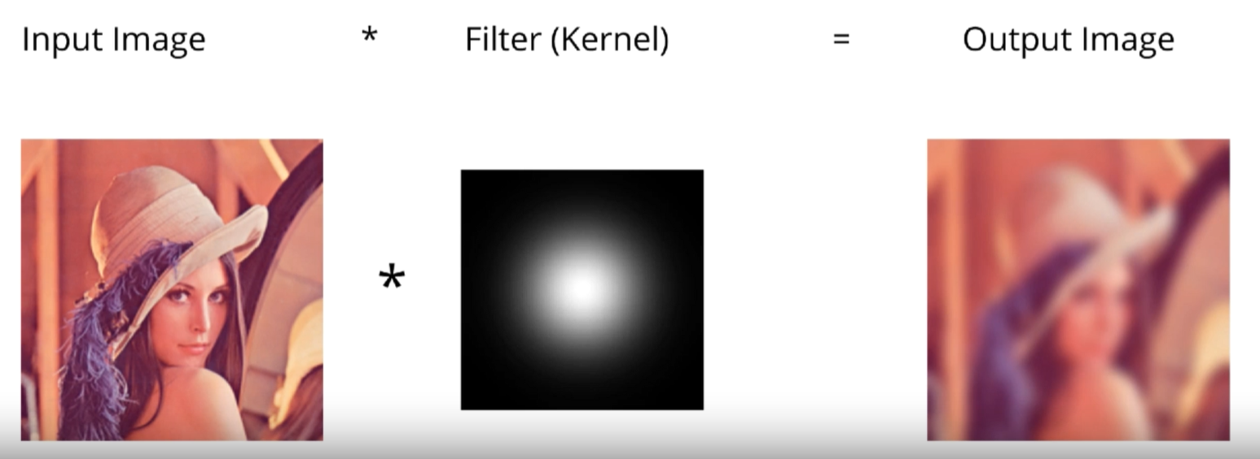

Ở ví dụ này, ta sẽ giải bài toán Edge Detection:

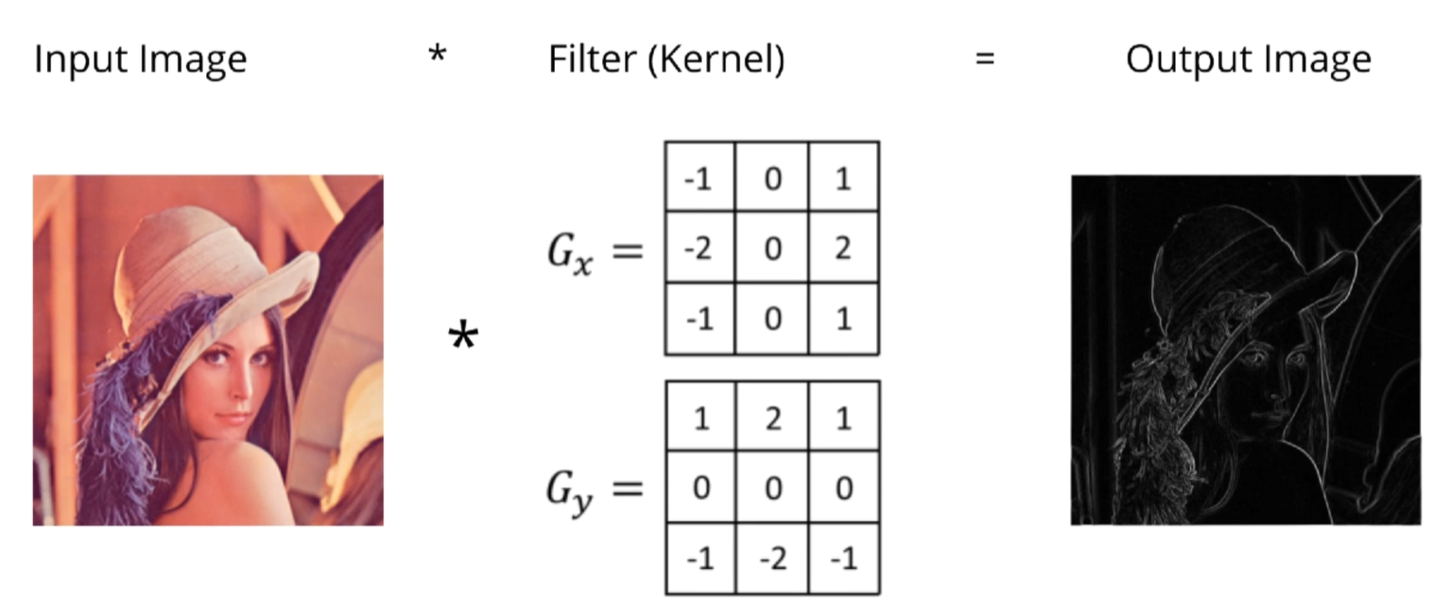

Cách hoạt động của phép tích chập:

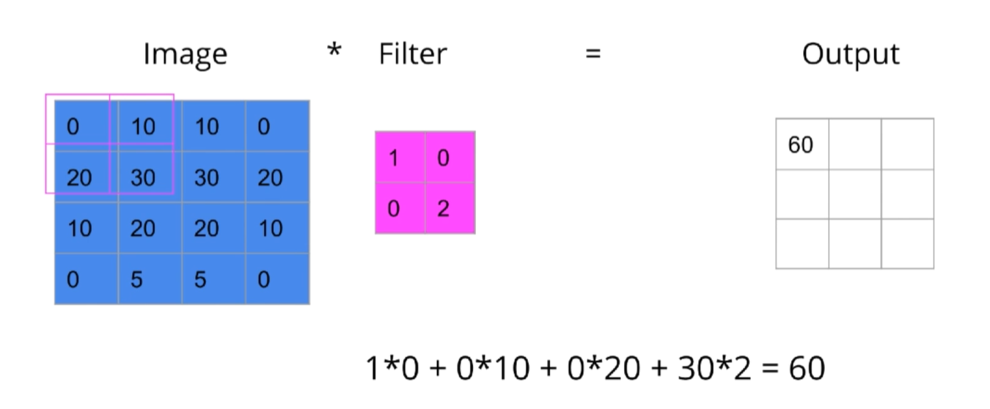

Pseudo-code:

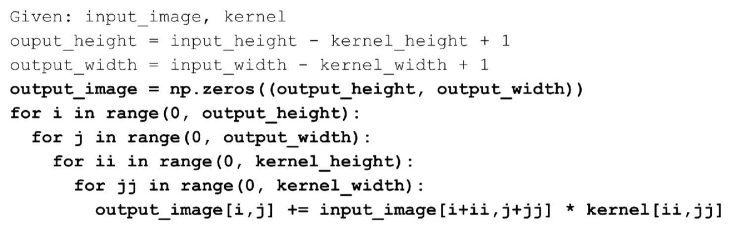

Công thức của Phép tích chập:

$${(A*w)}_{ij}= \sum_{i^{'}=0}^{K-1}{\sum_{j^{'}=0}^{K-1}{A\left(i+j^{'},j+j^{'}\right)w(i^{'},j^{'})}}$$

Tích chập 1 chiều:

Xét tín hiệu một chiều x_clean có dạng hình sin như trong Hình 1a):

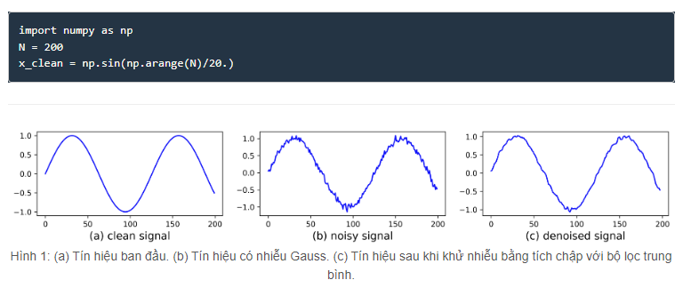

Tín hiệu này bị tác động bởi nhiễu Gauss:



Lúc này, tín hiệu không mượt nữa mà có dạng răng cưa như Hình 1b).

Chỉ với một bộ lọc trung bình đơn giản, ta có thể thu được tín hiệu ít nhiễu hơn như trong Hình 1c):



Ở đây, hàm conv1d thực hiện việc lấy tích chập giữa tín hiệu x_noisy và bộ lọc trung bình w. Hàm số này sẽ được trình bày ở phần dưới. Trước hết, chúng ta nhắc lại công thức tính tích chập một chiều trong xử lý tín hiệu số.

Xét tín hiệu một chiều a(n) và filter w(n). Tích chập của tín hiệu và bộ lọc là một tín hiệu một chiều mới b(n) được xác định theo công thức:

$$b\left(n\right)=a\left(n\right)* w\left(n\right)= \sum_{k=-∞}^{∞}{a\left(k\right)w(n-k)}$$

Trong mạng neuron tích chập, tích chập được định nghĩa khác đi một chút. Cho tín hiệu đầu vào và bộ lọc lần lượt là các vector a ∈ RN và w ∈ Rf (f có thể là một số tự nhiên bất kỳ nhưng thường là số lẻ). Khi đó đầu ra là một vector y với từng phần tử được tính bởi

$$y_{n}= \sum_{i=0}^{f-1}{a_{n+1}w_{i}}$$

với n thỏa mãn 0 ≤ n + i < N , ∀i = 0,1,…,f−1. Điều này tương đương với 0 ≤ n < N – f + 1. Vậy y ∈ RN− f +1

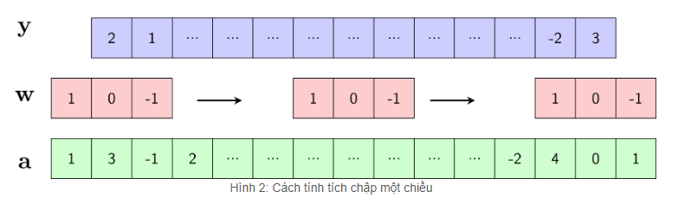

### 2.6.2. Mô hình CNN

CNN bao gồm 2 quy trình:

* Một dãy của các lớp tích chập, gồm các convolution layer và thường theo sau là các pooling layer.
* Quy trình 2 gồm các lớp kết nối đầy đủ (dense layer)

**Pooling layer**

**Hay còn gọi là lớp tổng hợp, là một lớp thường được sử dụng sau lớp tích chập để giảm kích thước không gian của bản đồ đặc trưng (feature maps), từ đó giảm số lượng tham số và tính toán trong mạng, và cũng giúp tránh overfitting.**

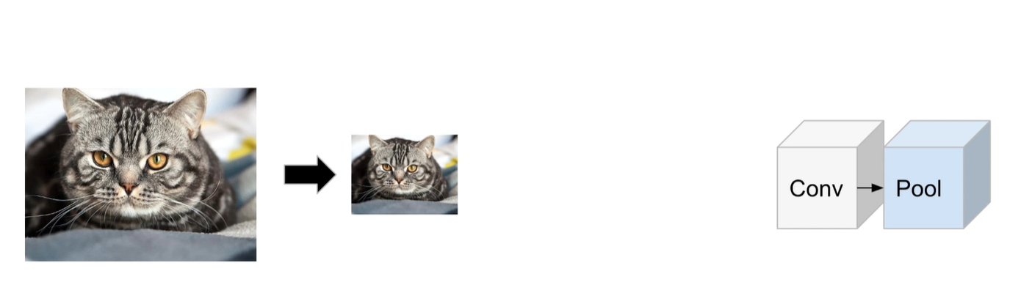

**Có hai loại Pooling phổ biến là Max Pooling và Average Pooling:**

* **Max Pooling: Trong Max Pooling, lớp này sẽ di chuyển một cửa sổ (kernel) qua bản đồ đặc trưng và chọn giá trị lớn nhất trong cửa sổ đó để làm đại diện cho khu vực đó. Điều này giúp bảo toàn các đặc trưng nổi bật nhất trong bản đồ đặc trưng.**

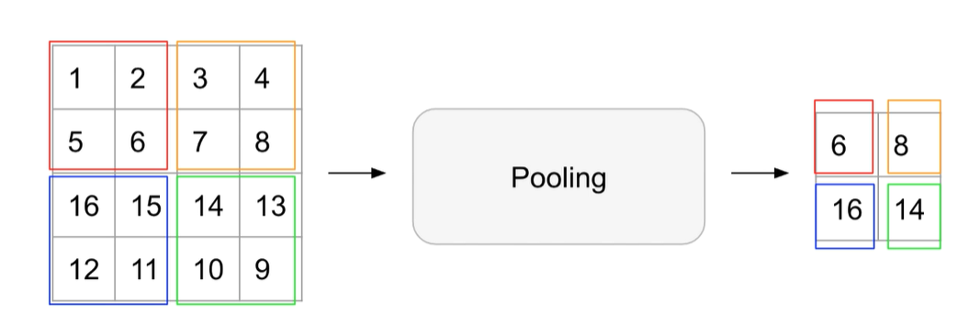

* **Average Pooling: Tương tự như Max Pooling, nhưng thay vì chọn giá trị lớn nhất, Average Pooling sẽ tính trung bình của tất cả các giá trị trong cửa sổ. Điều này cung cấp một biểu diễn trung bình của các đặc trưng trong khu vực đó.**

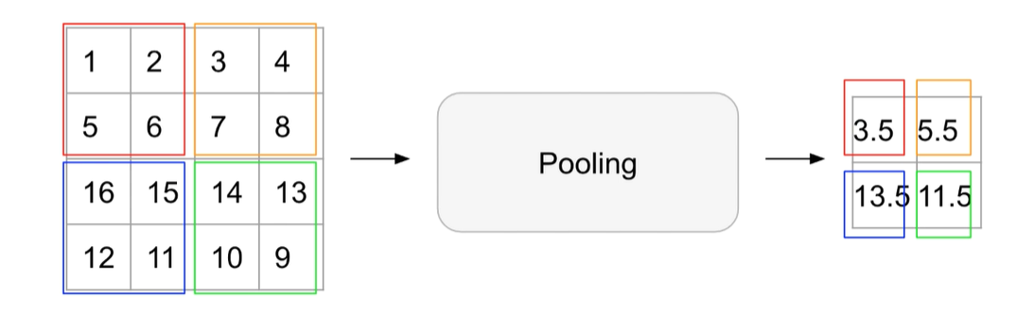

**Convolution là một “pattern finder” (con số lớn nhất chính là vị trí khớp nhất). Dựa vào đó ta có thể nhặt ra đặc trưng nhất**

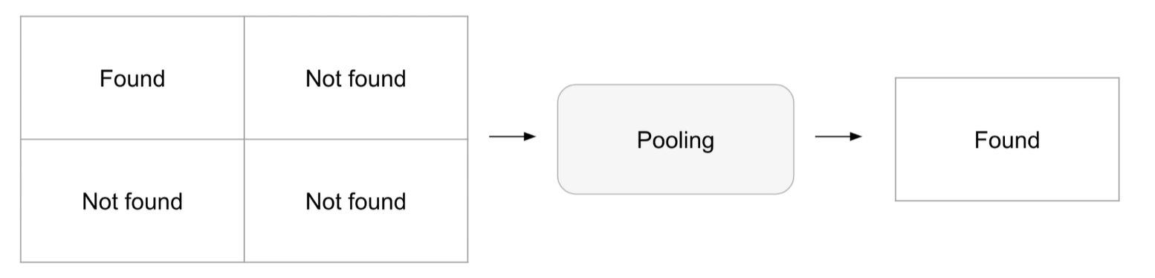

**Tại sao convolution lại đi cùng với pooling?**

**Lớp tích chập (Convolution) và lớp tổng hợp (Pooling) thường đi cùng nhau trong mạng nơ-ron tích chập (CNN) vì sự kết hợp của chúng mang lại nhiều lợi ích cho quá trình học của mô hình:**

* **Giảm kích thước dữ liệu: Lớp tích chập tạo ra bản đồ đặc trưng bằng cách áp dụng các bộ lọc trên dữ liệu đầu vào. Tuy nhiên, điều này có thể tạo ra một lượng lớn bản đồ đặc trưng, đặc biệt là khi xử lý ảnh có độ phân giải cao. Lớp tổng hợp giúp giảm kích thước của các bản đồ đặc trưng này bằng cách giữ lại thông tin quan trọng nhất, giúp giảm đáng kể số lượng tính toán và tham số cần thiết cho các lớp tiếp theo.**

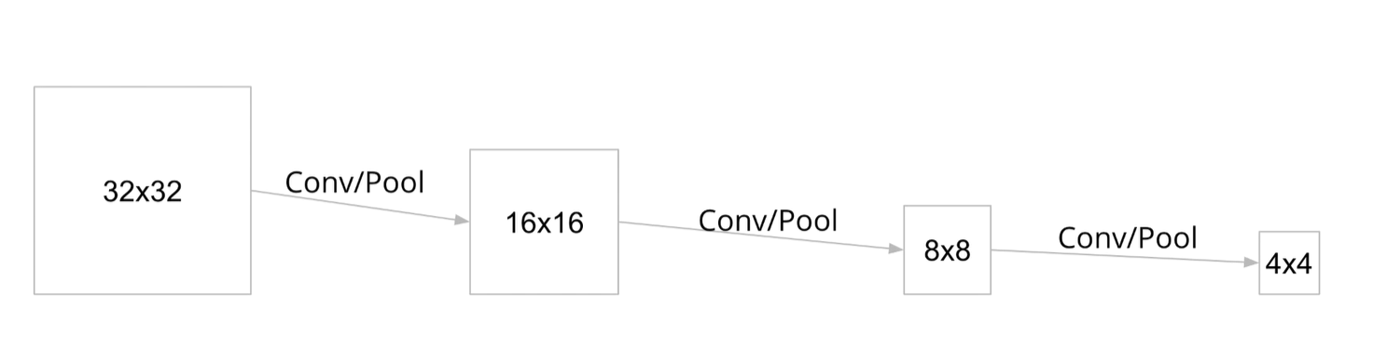

* **Tạo tính bất biến với biến đổi: Pooling giúp mô hình nhận diện đặc trưng trở nên bất biến với những biến đổi nhẹ như dịch chuyển, xoay và co giãn. Ví dụ, max pooling giữ lại đặc trưng nổi bật nhất trong một vùng nhất định, không quan trọng đặc trưng đó chính xác nằm ở vị trí nào trong vùng đó.**
* **Tránh Overfitting: Bằng cách giảm kích thước của bản đồ đặc trưng và số lượng tham số, pooling giúp làm giảm nguy cơ overfitting. Mô hình trở nên đơn giản hơn và ít có khả năng học "ghi nhớ" dữ liệu huấn luyện.**
* **Tăng hiệu quả tính toán: Việc giảm kích thước không gian đặc trưng cũng giúp giảm đáng kể bộ nhớ và thời gian tính toán cần thiết cho việc huấn luyện mô hình, cho phép mô hình học nhanh hơn và sử dụng hiệu quả tài nguyên hơn.**

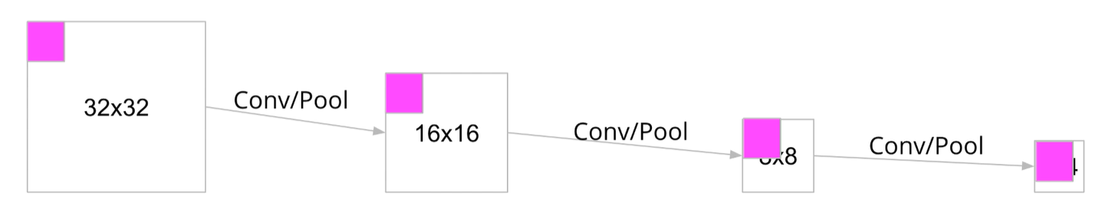

* **Bảo toàn đặc trưng: Trong khi convolutional layer giúp phát hiện các đặc trưng cụ thể (như cạnh, góc, v.v.), pooling giúp bảo toàn các đặc trưng quan trọng nhất và giảm thiểu ảnh hưởng của những biến đổi nhỏ trong vị trí đặc trưng.**

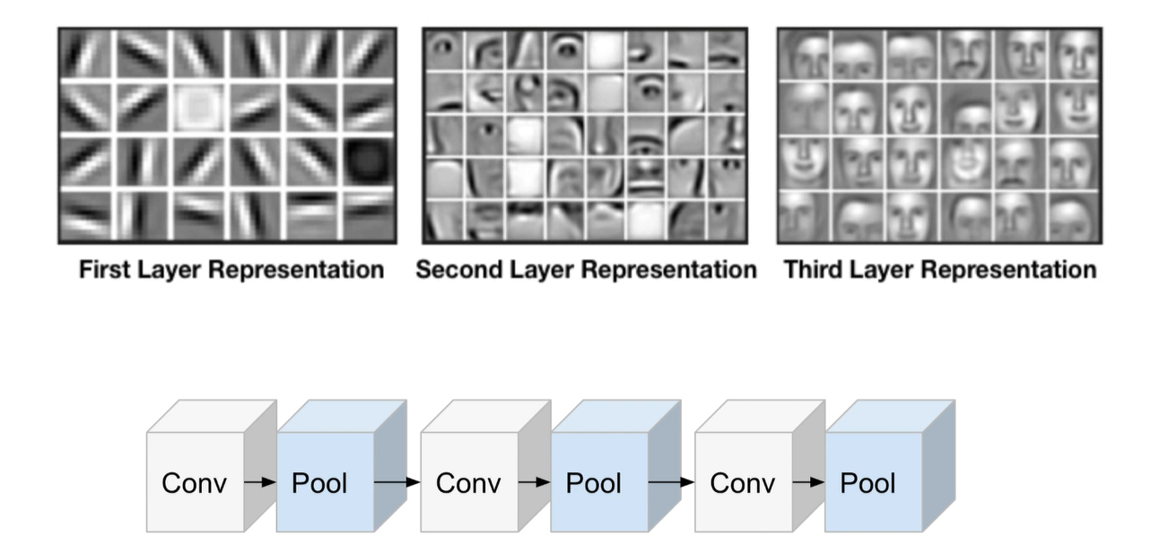

**Hyperparameter (siêu tham số)**

**Hyperparameter trong ngữ cảnh của học máy và mạng nơ-ron là các tham số của mô hình được định nghĩa trước khi quá trình huấn luyện bắt đầu và không được cập nhật trong quá trình huấn luyện. Nó điều khiển toàn bộ quá trình học của mô hình và có ảnh hưởng lớn đến hiệu suất của mô hình. Dưới đây là một số ví dụ và lý do tại sao chúng quan trọng:**

* **Tốc độ học (Learning Rate): Đây là một trong những hyperparameter quan trọng nhất trong huấn luyện mạng nơ-ron. Nó xác định tốc độ cập nhật trọng số của mô hình trong quá trình huấn luyện. Một tốc độ học quá cao có thể khiến mô hình học không ổn định, trong khi tốc độ học quá thấp khiến quá trình huấn luyện mất nhiều thời gian và có thể kết thúc ở một điểm tối ưu địa phương.**
* **Số lượng Epochs: Số lần toàn bộ tập dữ liệu được truyền qua mạng nơ-ron trong quá trình huấn luyện. Số lượng epochs cần đủ để mô hình học tốt từ dữ liệu nhưng không quá nhiều để tránh overfitting.**
* **Kích thước Batch: Số lượng mẫu dữ liệu được xử lý trước khi cập nhật trọng số mô hình. Kích thước batch ảnh hưởng đến độ chính xác của ước lượng gradient và thời gian huấn luyện.**
* **Số lượng lớp và nơ-ron trong mỗi lớp: Xác định kiến trúc của mạng nơ-ron, bao gồm số lượng lớp ẩn và số lượng nơ-ron trong mỗi lớp.**
* **Kích thước bộ lọc và số lượng bộ lọc trong CNN: Trong mạng nơ-ron tích chập, kích thước của bộ lọc và số lượng bộ lọc trong mỗi lớp tích chập ảnh hưởng đến cách mô hình học và trích xuất đặc trưng từ dữ liệu.**
* **Hàm kích hoạt: Quyết định cách các nơ-ron sẽ biến đổi tổng trọng số đầu vào và bias. Các hàm kích hoạt phổ biến bao gồm ReLU, sigmoid và tanh.**

# III. THỰC NGHIỆM

## 3.1. Train model:

multi_data=data.copy()

multi_label = pd.DataFrame(multi_data[y_column])

scaler = StandardScaler()

lbEncoder = LabelEncoder()

sacled_X_train = scaler.fit_transform(multi_data[x_columns])

multi_label['label'] = lbEncoder.fit_transform(multi_label['label'])

- Tạo một bản sao của dữ liệu gốc để tránh thay đổi trực tiếp lên dữ liệu ban đầu.

- Tạo một DataFrame mới chỉ chứa cột nhãn (giả sử y_column chứa tên của cột nhãn).

- Khởi tạo một đối tượng StandardScaler để chuẩn hóa dữ liệu. Sử dụng StandardScaler để chuẩn hóa các giá trị features dựa trên các cột chỉ định trong x_columns.

- Khởi tạo một đối tượng LabelEncoder để chuyển label từ dạng chuỗi hoặc số nguyên thành dạng số nguyên liên tục. Áp dụng LabelEncoder để biến đổi các nhãn và lưu kết quả vào cột 'label' mới trong DataFrame của nhãn.

joblib.dump(scaler, 'scaler_model.joblib')

joblib.dump(lbEncoder, 'label_encoder.joblib')

- sử dụng thư viện Joblib để lưu các mô hình đã được huấn luyện hoặc các đối tượng đã được thiết lập vào tệp, cho phép tái sử dụng sau này mà không cần phải thiết lập lại từ đầu.

from tensorflow.keras.models import Sequential

from tensorflow.keras.layers import Conv1D, MaxPooling1D, Flatten, Dense, Dropout, BatchNormalization

from sklearn.model_selection import train_test_split

from tensorflow.keras.callbacks import EarlyStopping

import pickle

x_train, x_test, y_train, y_test = train_test_split(sacled_X_train, multi_label, *test_size*=0.2, *random_state*=42)

model = Sequential()

model.add(Conv1D(32, 3, *padding*="same", *input_shape*=(x_train.shape[1],1), *activation*='relu'))

model.add(MaxPooling1D(*pool_size*=(2)))

model.add(Dropout(0.2))

model.add(Conv1D(32, 3, *padding*="same", *activation*='relu'))

model.add(MaxPooling1D(*pool_size*=(2)))

model.add(Dropout(0.2))

model.add(Flatten())

model.add(Dense(128, *activation*='relu'))

model.add(Dense(34, *activation*='softmax'))

Chuẩn bị một mô hình học sâu sử dụng kiến trúc Mạng Nơ-ron Tích chập 1 chiều (1D CNN)

* Sử dụng train_test_split để chia dữ liệu thành hai phần: một phần để huấn luyện mô hình (80%) và một phần để kiểm tra (test) mô hình (20%).
* Tạo một mô hình tuần tự (Sequential) để xếp chồng các lớp lên nhau.
* Xây dựng CNN:

+ Thêm một lớp Conv1D với 32 bộ lọc và kích thước kernel là 3, sử dụng padding "same" để giữ nguyên kích thước đầu ra, và hàm kích hoạt ReLU.

+ Áp dụng một lớp MaxPooling1D để giảm chiều dữ liệu bằng cách chọn giá trị lớn nhất trong mỗi cửa sổ kích thước 2.

+ Sử dụng Dropout với tỷ lệ 0.2 để giảm overfitting bằng cách "tắt" ngẫu nhiên một số nơ-ron trong quá trình huấn luyện.

+ Lặp lại việc thêm Conv1D, MaxPooling1D, và Dropout một lần nữa để trích xuất thêm đặc trưng và cải thiện khả năng tổng quát hóa của mô hình.

* Flatten và Dense Layer:

+ Flatten được sử dụng để chuyển đổi dữ liệu từ ma trận 2D sang vector 1D để có thể nhập vào lớp kết nối đầy đủ.

+ Thêm một lớp Dense với 128 nơ-ron và hàm kích hoạt ReLU.

+ Thêm một lớp Dense khác với 34 nơ-ron (đối với 34 lớp đầu ra khả dĩ) với hàm kích hoạt softmax để phân loại đa lớp.

model.compile(*optimizer*='adam',*loss*='sparse_categorical_crossentropy', *metrics*=['accuracy'])

Cấu hình mô hình với các thông số như hàm mất mát, optimizer, và metrics để đánh giá:

* Optimizer 'adam': Chọn thuận toán adam để cập nhật trọng số trong quá trình huấn luyện. (Adam là một optimizer phổ biến, là kết hợp của hai thuật toán tối ưu hóa khác là Momentum và RMSprop, và thường hoạt động tốt trong nhiều điều kiện mà không cần nhiều cấu hình tùy chỉnh)
* Loss 'sparse_categorical_crossentropy': Hàm mất mát được sử dụng cho bài toán phân loại đa lớp khi label được cung cấp dưới dạng số nguyên. Hàm này sẽ so sánh nhãn dự đoán của mô hình với nhãn thực tế và tính toán mất mát, giúp hướng dẫn việc cập nhật trọng số mô hình theo hướng giảm thiểu mất mát.
* Metrics ['accuracy']: Đây là tiêu chí để đánh giá hiệu suất của mô hình. 'Accuracy' là phần trăm số lượng dự đoán chính xác so với tổng số lượng mẫu. Trong quá trình huấn luyện và kiểm thử, độ chính xác sẽ được tính toán và in ra để người dùng có thể theo dõi.

Công thức: $Accuracy= \frac{TP+TN}{TP+TN+FP+FN}$. Trong đó:

+ TP (True Positives) là số lượng mẫu dương tính dự đoán đúng là dương tính.

+ TN (True Negatives) là số lượng mẫu âm tính dự đoán đúng là âm tính.

+ FP (False Positives) là số lượng mẫu âm tính mà mô hình dự đoán sai thành dương tính.

+ FN (False Negatives) là số lượng mẫu dương tính mà mô hình dự đoán sai thành âm tính.

early_stopping = EarlyStopping(*monitor*='val_loss', *patience*=10)

EarlyStopping là một callback để ngăn chặn quá trình huấn luyện trước khi số lượng epochs đã định đạt tới. Đây là kĩ thuật để tránh overfitting và cải thiện hiệu suất của mô hình. Chi tiết từng tham số được sử dụng:

+ monitor='val_loss': Mô hình sẽ theo dõi giá trị mất mát của tập dữ liệu xác thực sau mỗi epoch. Nếu giá trị này ngừng cải thiện, là dấu hiệu của việc mô hình bắt đầu overfitting.

+ patience=10: Sau khi 'val_loss' ngừng cải thiện, mô hình sẽ tiếp tục huấn luyện thêm 10 epochs nữa trước khi dừng lại hoàn toàn. Điều này giúp đảm bảo rằng việc dừng huấn luyện không phải là do biến động ngẫu nhiên mà thực sự là do mô hình không còn cải thiện được nữa.

## 3.2. Lấy file PCAP, lọc ra các đặc trưng:

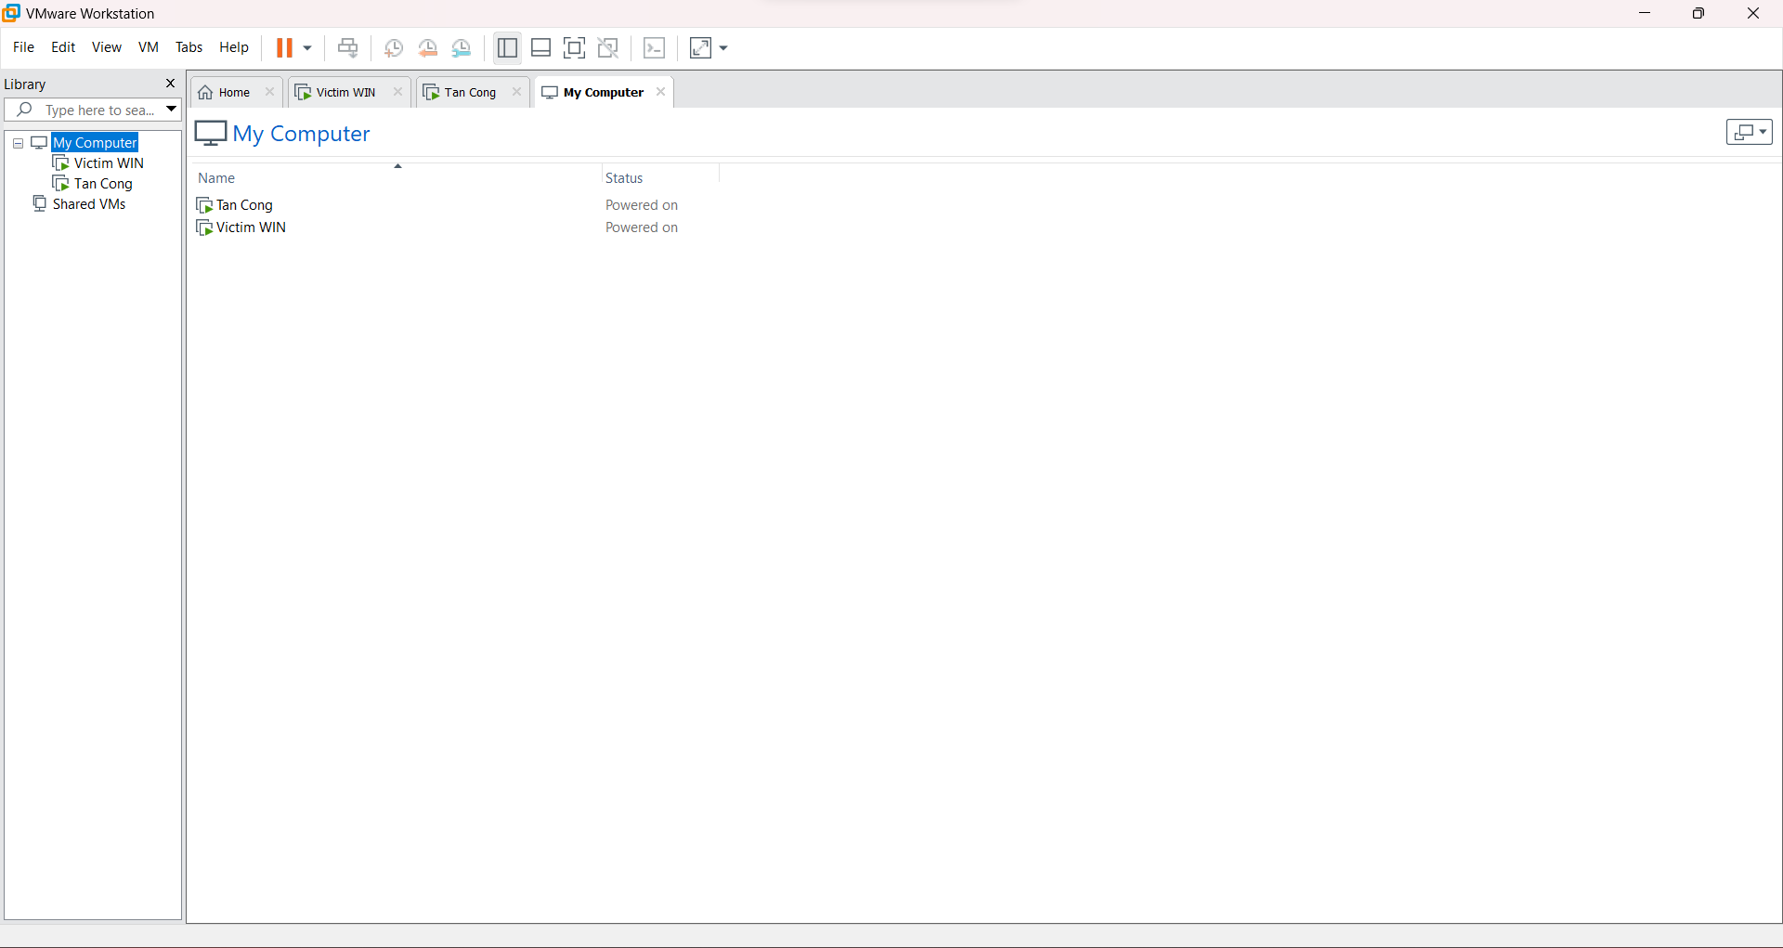

- Cần có phần mềm chạy máy ảo để thực nghiệm tấn công.

- Sau đó chuẩn bị hai máy ảo: một môi trường máy ảo Windows và một môi trường máy ảo Kali Linux.

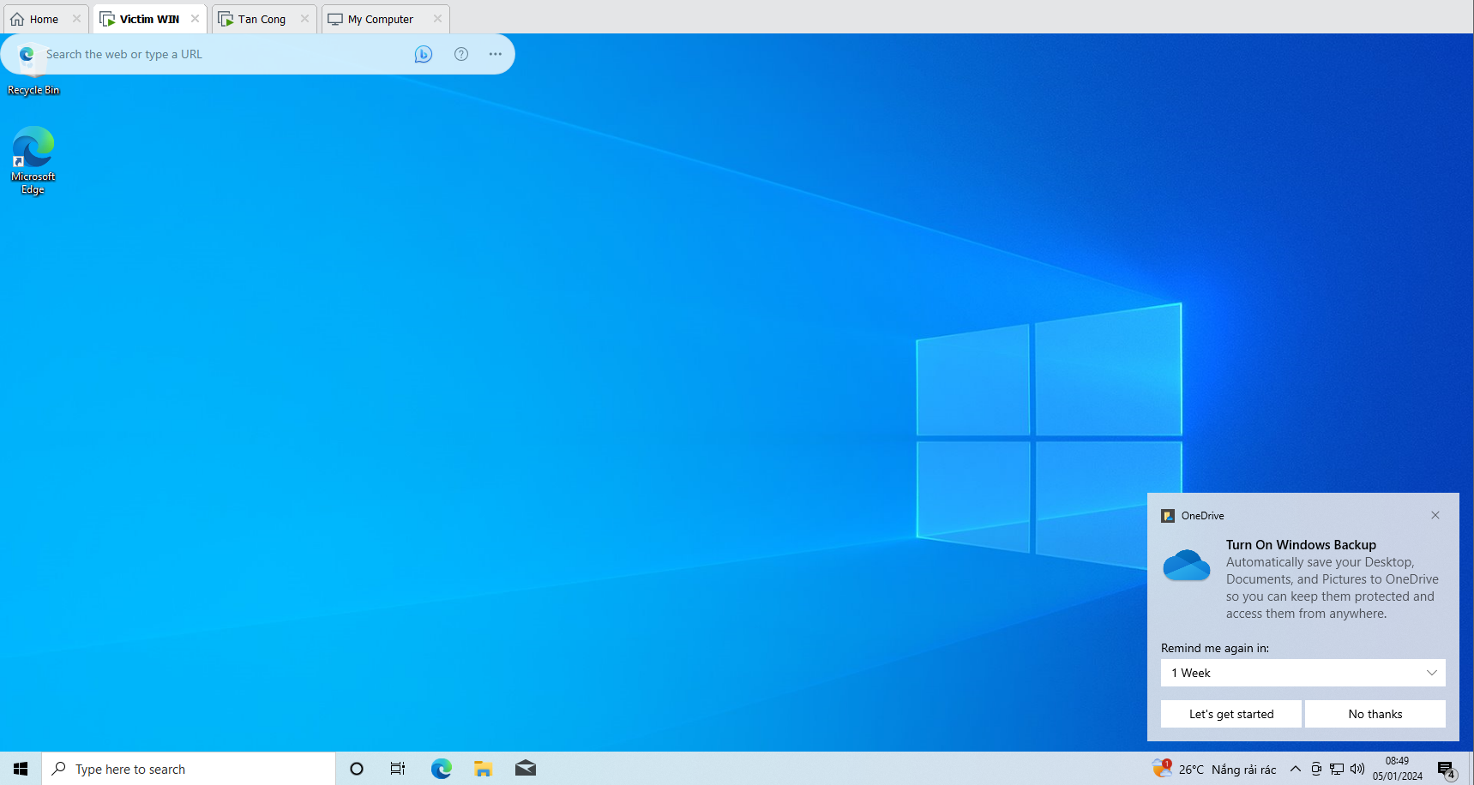

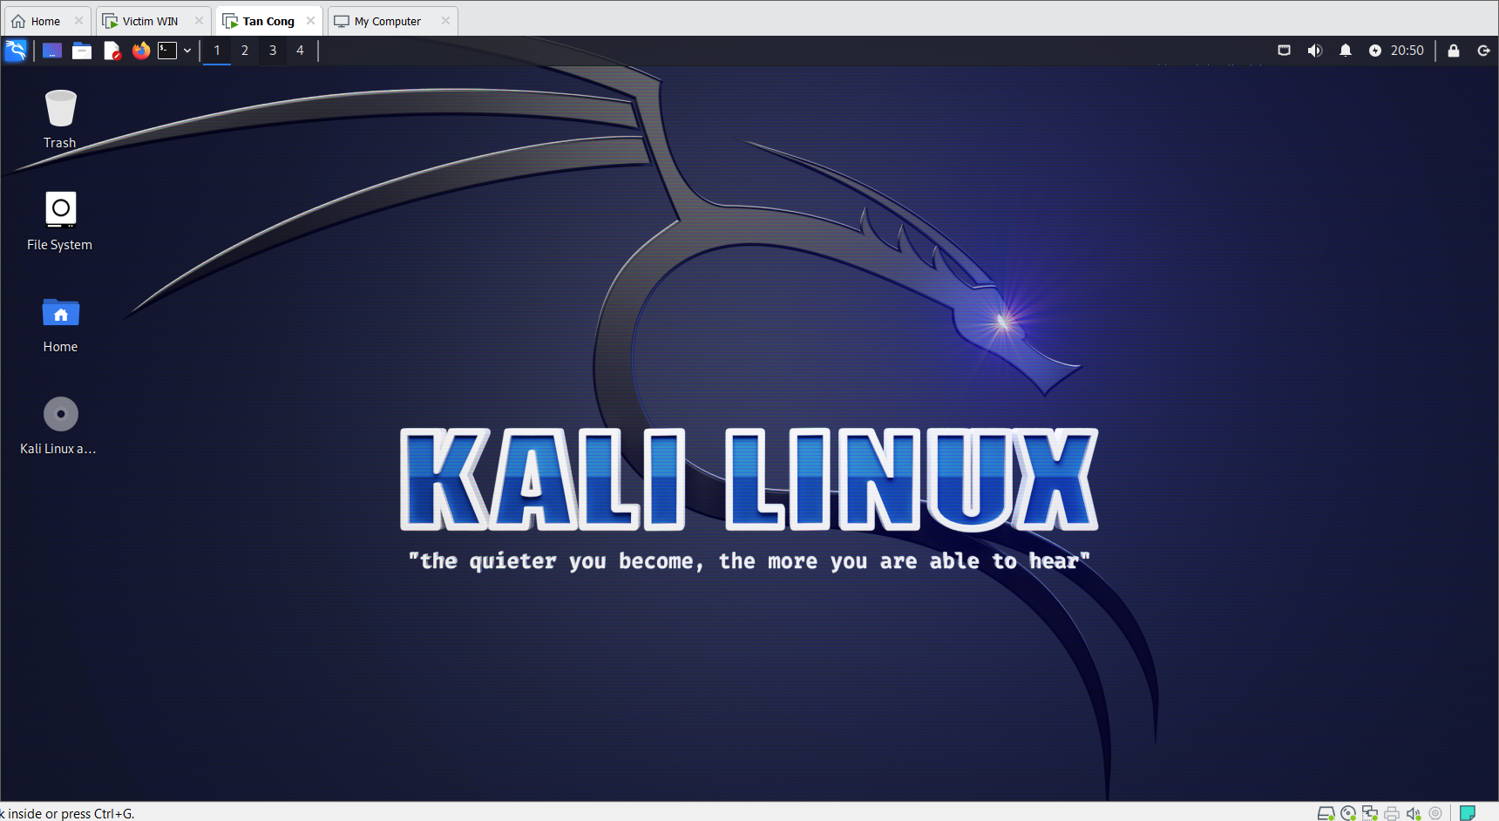

* Vào Command Prompt của từng máy ảo để lấy địa chỉ IP, ở Windows sử dụng lệnh ipconfig và Linux sử dụng ifconfig.

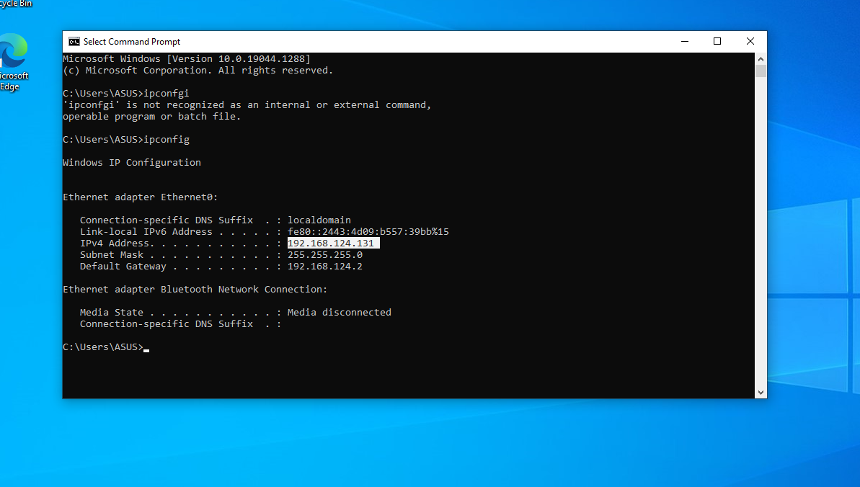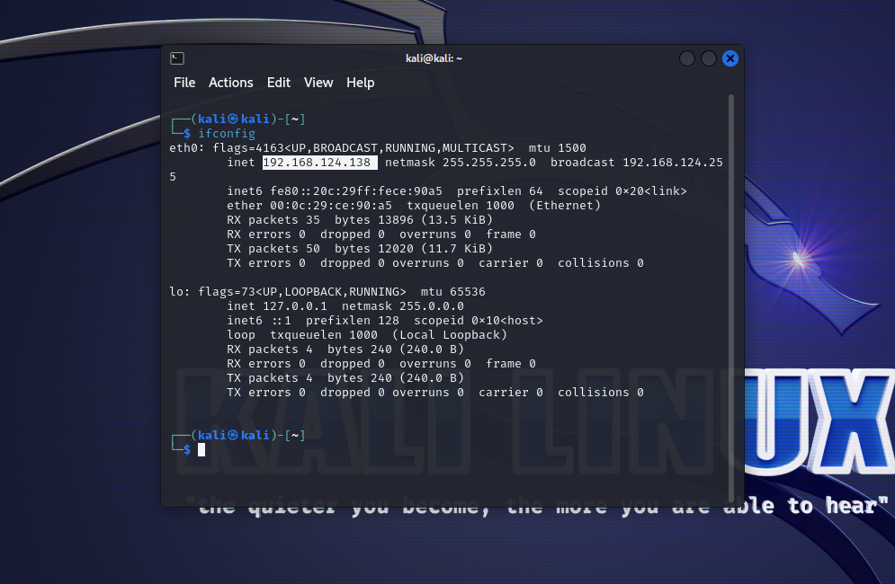

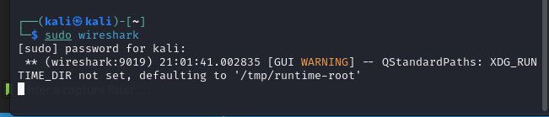

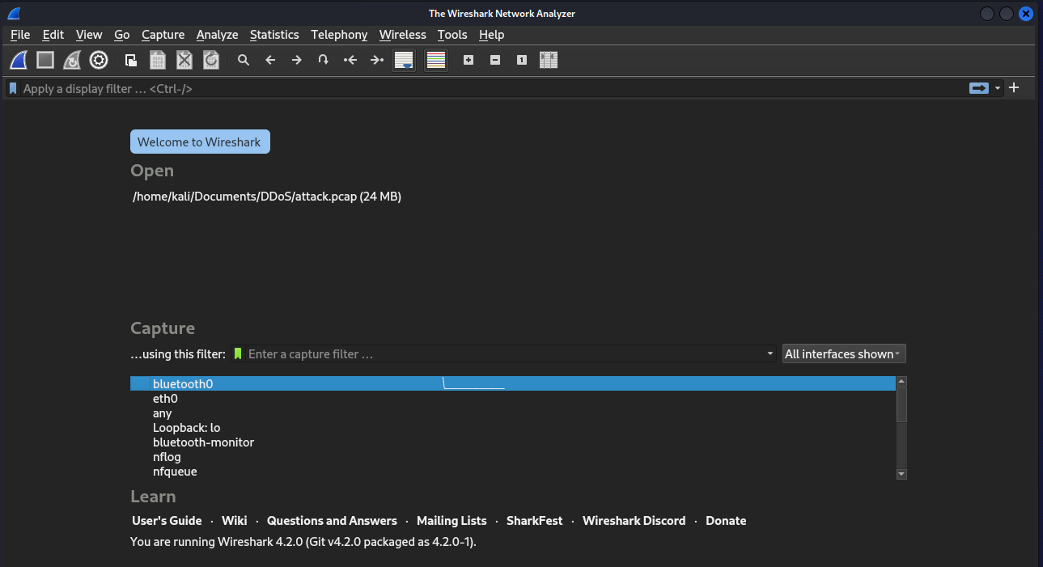

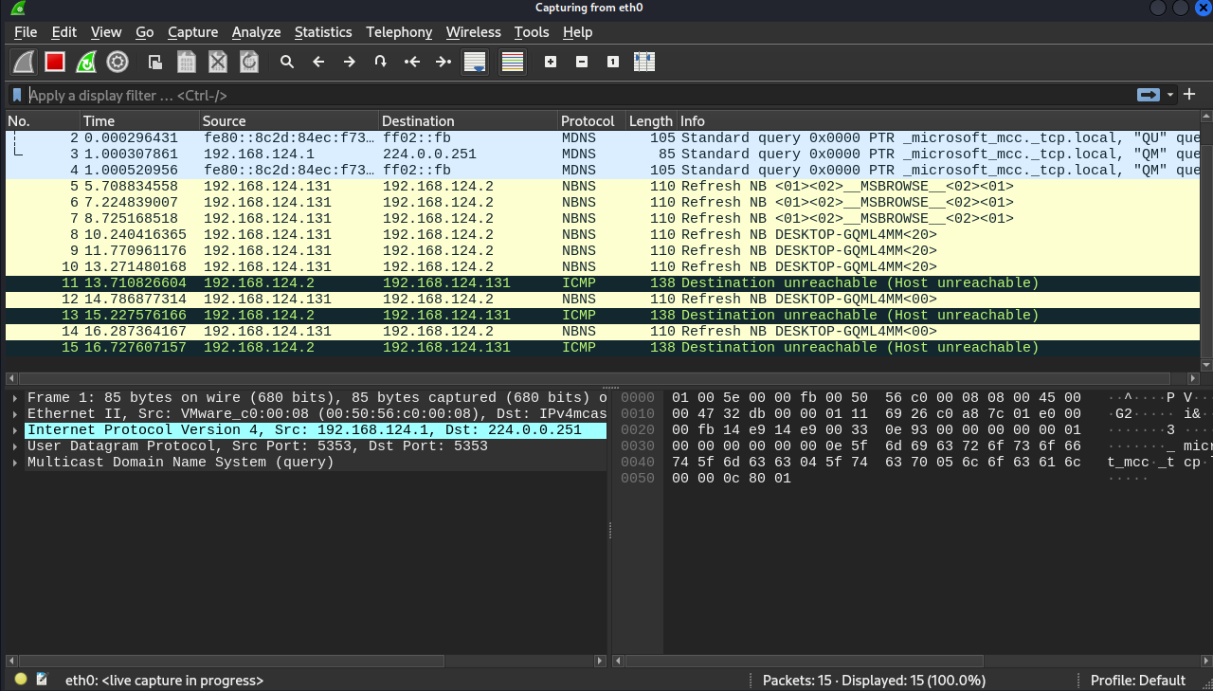

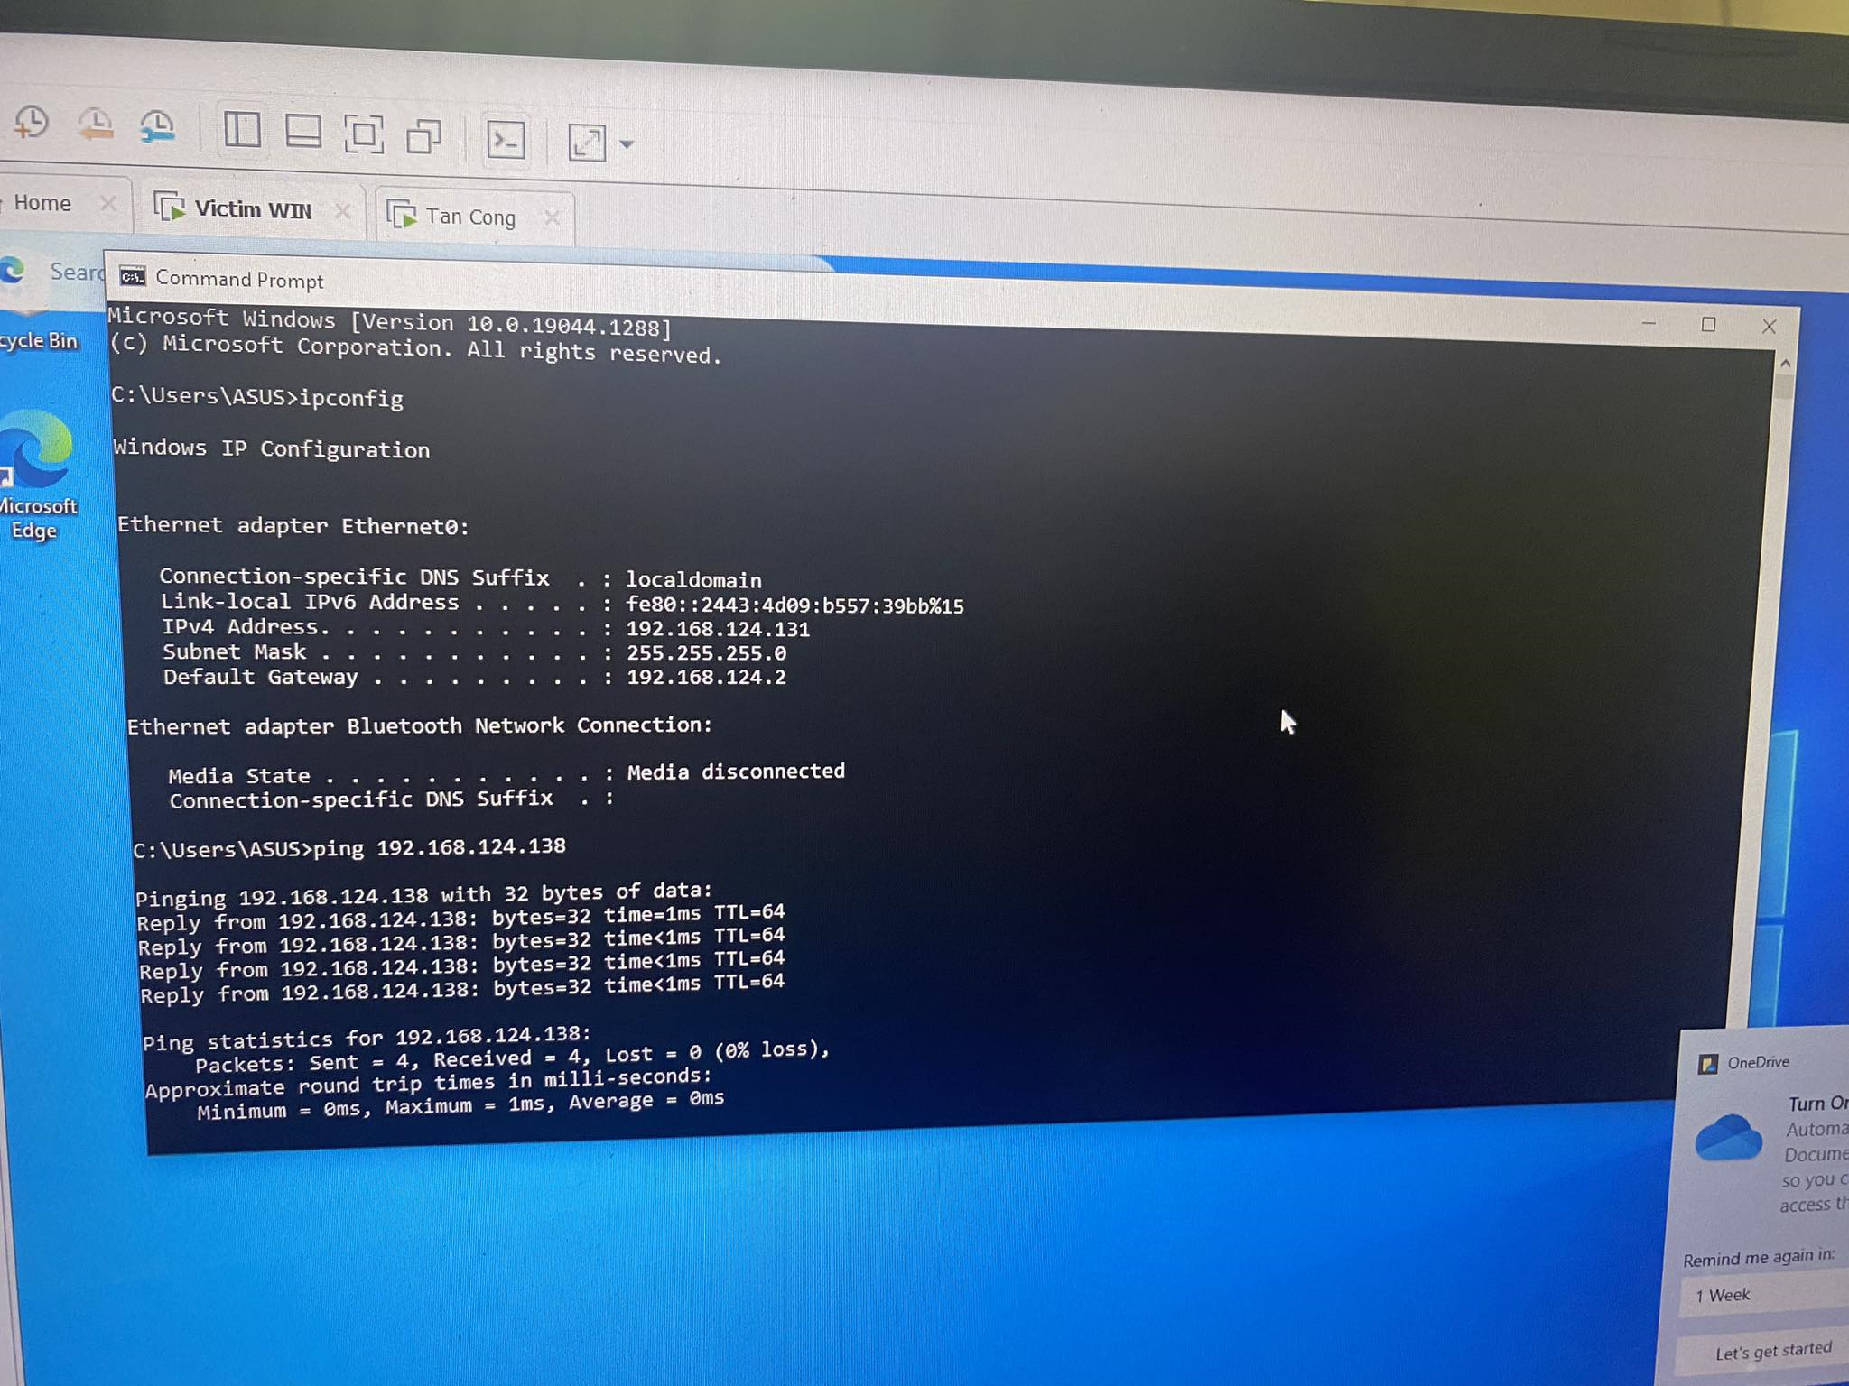

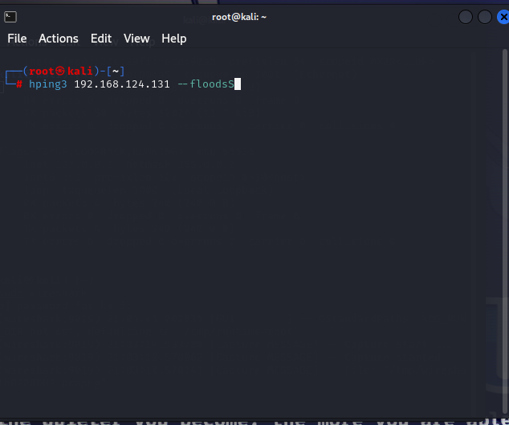

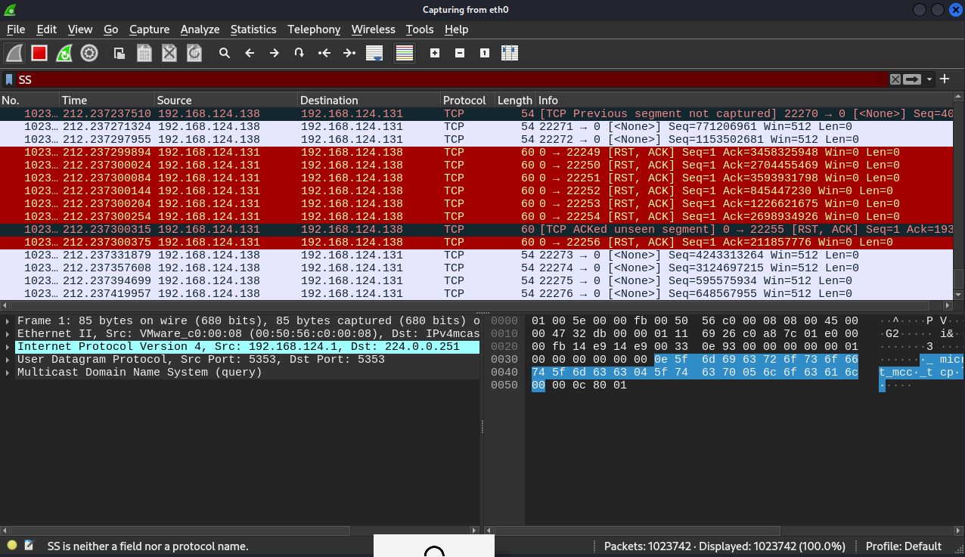

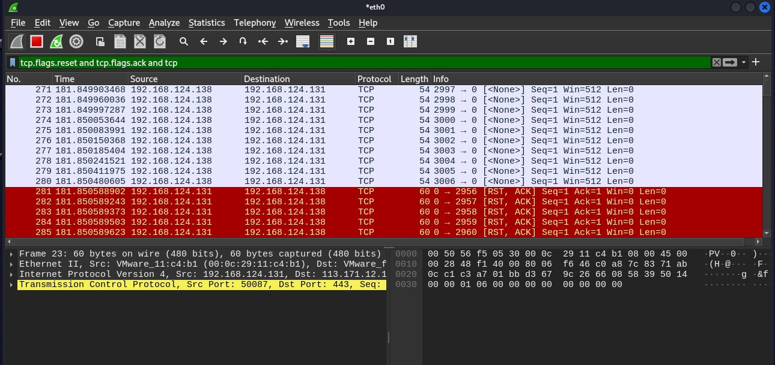

# IV. KẾT LUẬN

Phát hiện tấn công DoS/DDoS đang là đề tài được chú trọng và nhiều người nghiên cứu. Các phương thức phát hiện tấn công DDoS hiện nay chủ yếu hiện nay dựa trên việc theo dõi mật độ dữ liệu di chuyển trong hệ thống mạng. Với phương pháp này, việc nhận diện hệ thống đang bị tấn công mật độ cao (high-rate) rất dễ dàng. Tuy nhiên, phương pháp này dễ bị nhầm lẫn giữa tấn công với quá tải do nhu cầu sử dụng tăng cao đột ngột và rõ ràng là không hiệu quả trong việc phát hiện tấn công. Đề tài cung cấp giải pháp phát hiện tấn công DoS/DdoS bằng phương pháp học sâu. Cho độ chính xác là 95%.

# V. TÀI LIỆU THAM KHẢO

[1] “Understanding denial-of-service attacks us-cert. 6 february 2013.” <https://www.us-cert.gov/ncas/tips/ST04-015> , [02-Apr-2020]

[2] “Machine learning algorithms: A review,” in International Journal of Computer Science and Information Technologies (IJCSIT), vol. 7, pp. 1174–1179, 2016

[3] Du, Y. Cai, S. Wang, and L. Zhang, “Overview of deep learning,” in 2016 31st Youth Academic Annual Conference of Chinese Association of Automation (YAC), pp. 159–164, 2016

[4] W. S. McCulloch and W. Pitts, A Logical Calculus of the Ideas Immanent in Nervous Activity, p. 15–27. Cambridge, MA, USA: MIT Press, 1988

[5] C. Nwankpa, W. Ijomah, A. Gachagan, and S. Marshall, “Activation Functions: Comparison of trends in Practice and Research for Deep Learning,” arXiv e-prints, p. arXiv:1811.03378, Nov. 2018.

[6] Charlie Lehman, <https://charlielehman.github.io/post/visualizing-tempscaling/>, Dec 9, 2019

[7] Suraj Iyer, <https://github.com/surajiyer3/DDoS-Detection-SDN>, 2018

[8] Solarwinds, <https://www.solarwinds.com/resources/it-glossary/pcap>